nieuwsbrief
jaargang 9 nummer 1 31 maart 2010
stichting ‘Gotong Royong Utrecht’
postadres: oudkerkhof 15 bis, 3512 GH Utrecht, Nederland
email: info@gotong-royong-utrecht.nl
bankrekeningnummer: 84.21.36.932 (FORTIS)
inschrijvingsnummer K.v.k. H30179877

1. Van het bestuur:

De lente is begonnen en de klok vooruitgezet; de dagen worden langer en iedereen komt uit zijn of haar hol gekropen na een lange winterslaap en Ratna, ons steunpunt op Bali, is bevallen van een tweeling !!! Voor ons is het jaar 2009 nu ook boekhoudkundig afgesloten; we hebben het weer gered. Er zijn wel een paar ontwikkelingen te zien die te denken geven. We gaan niet klagen, dippen of moreel chanteren maar we gaan jullie niet onthouden dat we in 2010 een spannend jaar hebben. Dat hebben we natuurlijk elk jaar (never a dull moment) maar nog nimmer financieel; een nieuwtje.

De economische crisis werkte in 2009 ongemerkt door. Voeg daarbij de enorme ramp in Haïti van januari jl. waarvoor acute hulp geboden moest worden; er werd gelukkig ruim gegeven; maar mogelijk daardoor waren wij en andere clubjes bij gevers minder in beeld waren; waarvoor ook begrip. Indonesië is een van de landen in de wereld die het minst direct onder de wereldcrisis heeft geleden; dat verbaast menigeen, maar een goed economsisch beleid werkt hier door. Een opmerkelijke ontwikkeling betreft ook de Indonesische locale munt: de Rupiah veel sterker is geworden en wij krijgen op dit moment 20% minder dan vorige jaar voor elke euro die wij gestort krijgen of nog in de kas hebben. Dit is tamelijk heftig.

De activiteiten die het meest onder druk komen te staan, zijn die waarvoor de fondsen en andere ontwikkelingshulporganisaties geen oor hebben: scholarships, kinderdagverblijf en senioren. Het is lastig om van de senioren-support een ‘sustainable’ of ‘in the end self-supporting’ project te maken en het is ook al geen project met een kop en een staart .... behalve dan een dodelijk staartje: het moment van overlijden van een deelnemer en dat is nou net wat wij proberen uit te stellen met de additionele voeding (semboka’s) en de medische hulp. Dus voldoen we niet aan criteria om in aanmerking te komen voor de subsidies van ICCO/NCDO/Oxfam/ Novib Cordaid of menig kleiner fonds. Dat geldt ook voor de scholarships en kinderdagverblijf: bijna niemand is geinteresseerd in één-op-één hulp in die sfeer. Gelukkig hebben we een stichting die de helft van de jaarlijks benodigde 21.000 euro voor scholarships voor haar rekening neemt ... onder voorwaarde dat wij eerst die andere 10.500 euro binnenhalen (als het even kan in de maanden april/mei en juni) 2010!!

Ergo: we moeten het hebben van PARTICULIEREN: vrienden en vriendinnen, familieleden, kennissen, (ex)collega’s, bezoekers op locatie, Broeders en andere individuele geïnteresseerden !!

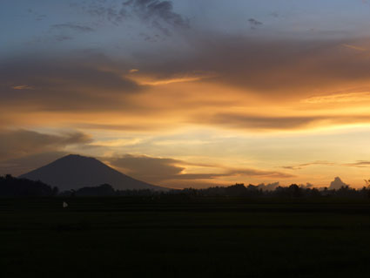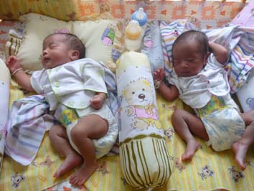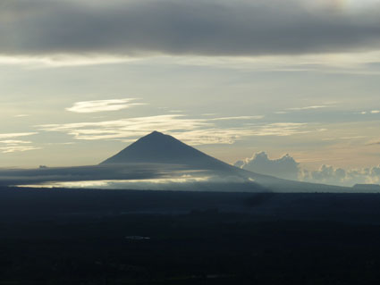
Donkere tijden de meisjes van Ratna Licht in de duisternis

Conclusie: de handen uit de mouwen en aan de ploeg, we hebben de grond te bewerken om straks weer te kunnen oogsten. We kunnen jullie hulp gebruiken. Kijk om je heen, wellicht ken je mensen die zich bij Gotong Royong thuis zullen voelen; stuur ze bijvoorbeeld met een begeleidend mailtje deze nieuwsbrief toe !

2. Projectinformatie (lopende projecten)

I. Bali: kindertehuis Widhya Asih III, Singaraja

Yohanes en zijn kinderen maken en doen het goed !!! In December 2009 sloten alle kinderen hun eerste semester af met toetsen en tentamens. De meeste deden het prima, een aantal zelfs zeer goed en maar een paar wat minnetjes. Het kindertehuis kan zich verheugen in veel aanloop en menig bezoeker verblijft een paar nachtjes in de bungalowtjes op palen in de tuin. Op dit moment zijn er een paar studenten uit Singapore die er Engelse les verzorgen en als het goed verloopt zullen er steeds een paar studenten worden gestuurd om dit te continueren. De batik en de thee-productie (Rosella) lopen; we kregen zelfs een bestelling uit Nederland en uit de VS en over de oesterzwammen zullen we nu maar even zwijgen want dit ligt tijdelijk even stil.
De studenten doen het goed, stuk voor stuk. Een extra vermelding voor Derliantini die in Yogya in haar eerste semester de 3e plaats van haar jaar scoorde en daarmee een ‘beurs’ van 1 juta (80 euro) ontving en voor Artana die in zijn voorlaatste jaar Kunstopleiding zit en alleen maar A’s (hoger kan niet) scoorde. In de tussentijd zijn er minstens vier kandidaten voor het nieuwe studiejaar: 1x theologie in Yogya (daarvoor proberen we een locale kerk te overtuigen om haar te sponsoren) 2x Polytechnische hogeschool in Denpasar en 1x Verpleegster in Yogya. Wat halen we nu toch weer op onze nek met het helpen van die goudhaantjes/hennetjes. Wie verlicht ons?
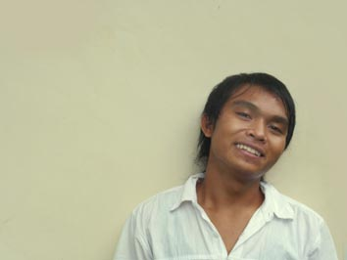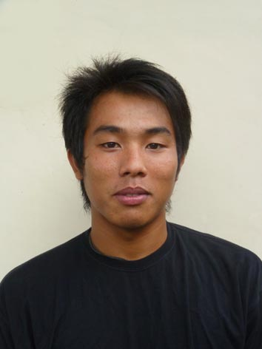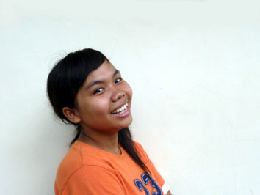
Restiada Suarcaya Trifena Artana (zelfportret)
II. Bali: Scholarships

In januari en februari 2010 hebben we weer alle kinderen op hun scholen bezocht en zijn we volgende ronde van ‘jij vraagt-wij geven’ weer gespeeld tot volledige tevredenheid van alle betrokkenen. Nou ja ... volledig .... een paar kinderen moesten we teleurstellen omdat we een horloge nou niet per se een must vonden om naar school te gaan .... en weer anderen kinderen baalden wellicht omdat ze het ‘maar’ moesten doen met Aditas-schoenen in plaats van Adidas.

III. Bali: Senioren & Medical Support

Helaas moesten we afscheid nemen van twee senioren uit de Bali-groep. Ibu Sekarning en Bpk Sindu zijn overleden. Hun plaatsen zijn in genomen door twee kandidaten van de wachtlijst. Ook de senioren kunnen zich verheugen op Hollandse aandacht: elke maand zijn er wel gasten die langskomen op het moment supreme. Naast deze support verlenen we ook één-op-één hulp waar nodig en menig senior kon daardoor op andere momenten bij een arts langs of op bezoek bij een specialist. Op dit moment zijn het met name Bkp Gede Ngurah (stroke) en Ibu Suresemi (Parkinson) die veel aandacht krijgen.

Onze support aan de groep van Hidup Bahagia wordt in 2010 voortgezet omdat we daarvoor een fonds bereid hebben gevonden; dit jaar kunnen we voor 4000 euro aan medische hulp geven aan de zorg voor psychiatrische patiënten die tot voor kort thuis weggestopt leefden zonder medische zorg.
Er is een nieuw fimpje beschikbaar; de journalist van het eerste filmpje keerde na een jaar terug en ontmoette de patienten van toen: indrukwekkend. Stond het eerste fimpje (click op filmpje 1 en houdt de CTRL-toets ingedrukt) op You Tube, het tweede fimpje staat op een Australische site (click op filmpje 2 en houdt de CTRL-toets ingedrukt). Meer informatie kun je ook lezen in een krantenartikel van de Jakarta Post: artikel (click daarop met de CTRL-toets ingedrukt).

IV. Java: Yogyakarta- Community development.

In maart zijn de twee surveys gereed gekomen die studenten van de Gajah Mada Universiteit maakten van twee streken (Nogosari bij Imogiri en Wukirhardjo in de heuvels bij de Prambanan) die mogelijk in aanmerking komen voor een ‘geïntegreerde aanpak’: MCK’s, bestrating, straatverlichting, micro-krediet. Na bespreking hebben we gekozen voor een low profile aanpak: niet binnen komen met –dit gaan we allemaal doen- maar starten met een MCK (die buiten kijf nodig is) en dan eens zien hoe de samenwerking zich gaat ontwikkelen. Maar dan moet er ook eerst geld voor aangevraagd worden.

V. Java: Yogyakarta; Senioren, aanvullende voeding en medische hulp

Niets anders te melden dan dat het project goed verloopt; dat de vrijwilligers enthousiast zijn en dat de ontvangers van de zorg en aandacht er blij mee zijn. Behalve de zorg die we hierboven aangaven in “van het bestuur” drukken de prijsverhogingen van rijst en suiker erg op ons budget per pakket !!
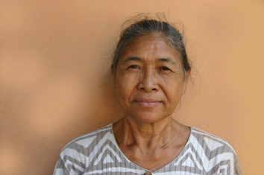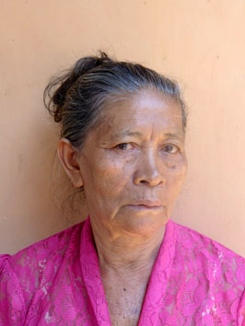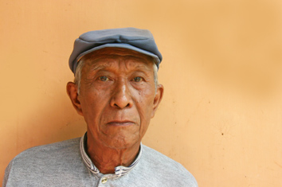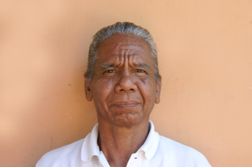
Bu Seresemi Bu Nyoman Arini Bpk Sindu (RIP) Jero Mangku Putu Dalem
VI. Java: Yogyakarta; Scholarships

Het eerste semester is afgerond en de kinderen hebben de benodigdheden voor het tweede semester ontvangen: kleding, schoeisel, werkboeken en waar nodig geld voor bijles. De eindexamenklassen van de Junior en Senior Highschool (SMP en SMA) hebben net hun nationaal examen afgerond en gaan over drie weken op voor de lokale examens. Agung die in opleiding is voor verpleegassistent heeft zijn praktijkperiode afgesloten; RS Nur Hidaya heeft hem al gevraagd om straks bij hen te komen werken!

VII. Java: Community Activity Center -Roemah Kita- ; kinderdagverblijf (PAUD)

Het kinderdagverblijf draait prima; ruim voldoende deelname! Uit de oudergroep en uit de groep van medewerkers is het verzoek gekomen om naast dagverblijf ook een pre-school te beginnen (een officieuze kleuterschool). Het bestuur zit dit wel zitten: een optimaal gebruik van kennis, ruimte en enthousiasme. Dit zou in hetzelfde gebouwtje kunnen, alleen moet er dan wat verbouwd worden; daartoe is er een begroting in gediend; en dat geld zijn we aan het zoeken, of beter: aan het vinden.

VIII. Java: MCK’s (openbare was-toilet-badhuisjes)

In januari, februari en maart zijn er weer drie MCK’s (publiek toilet en wasplaats) opgeleverd: allen in Nogosari I en II (zie pagina 4 voor foto). Eentje bij een kleuterschool (die geen toilet had) en in RT 04 bij die oude waterput die vroeger vervuild was. We gaan vrolijk door met bouwen !! zolang onze MCK sponsor ons werk steunt. Wel is er een nieuwe trend te ontdekken: diverse vrienden uit Nederland die de opdracht geven om een MCK te bouwen !!! Voor het komende jaar staan er al twee gepland en is er eentje toegezegd!!! Bijzonder!! Op dit moment zijn er twee ‘gewone’ MCK’s in de maak, nog steeds in Nogosari (een twaalftal woonkernen, wijdverspreid van elkaar in de heuvels bij Imogiri).

IX Java: Ziekenhuis – patiëntenhulp

Het goed een stuk beter met Hastuti (13 jaar, foto zie pagina 4) die al meer dan tweeënhalf jaar last heeft van infecties na de gecompliceerde beenbreuken; de wond geneest langzaam maar gestaag!! Er zijn nieuwe aanvragen; we hebben de kandidaat-patienten ontmoet en hun sociale situatie bekeken; één patient is al geopereerd; twee andere operaties (vrouwen die niet kwaadaardige tumoren hebben), zijn uitgesteld om eerst hun bloeddruk op een acceptabel niveau te krijgen.
3. Bezoek van sponsors !!!

Een ongewoon druk begin van het jaar. Erg plezierig ook ! Het begon met een bezoek van Anne en Christien en kort daarop Ine en Pieter; gasten die beiden in de kindertehuisbungalow overnachtten; daarna kwamen Maltie en Dolf het leven kleur geven en eind maart waren Ankie, Koos, Tineke en Trijn van de partij. Bijzonder: veel dank van het bezoek en de giften.

4. Couleur locale

Maart 2010: zowel op Bali als in Yogyakarta is het te warm en voornamelijk te droog: het wordt in de periode Augustus-November nog een fors probleem met de niet voldoende gevulde kratermeren. Dit terwijl Bandung en Jakarta te kampen hebben met overmatig veel regen en de grote ongemakken daardoor. Economisch gaat het goed: op Bali is het (nog) drukker dan andere jaren (58% meer Aussies dan een jaar geleden) en dat is te merken. Politiek is het wat onrustig, er wordt met modder gegooid en de oude vete tussen de president Yudoyono en Megawati (moet gezegd worden: een zeer slecht verliezer) is weer opgelaaid. In de tussentijd vangt de anti-corruptie-brigade de ene na de andere forse vis: na de bankdirecteuren zijn het nu vooral businessmensen die stemmen kochten van Gedeputeerden om ergens tot gouverneur gekozen te worden of omdat ze tenderprocedures voor opdrachten manipuleerden. Een officier van justitie in gesprek met een zakenman en een hoge politie-chef over het gezamelijk opleveren van een vals dossier om iemand van de anti-corruptie-brigade te arresteren, zei: (niet wetende dat het gesprek werd opgenomen) “wie denken ze wel dat ze zijn? Wat een branie, een cicak (klein hagedisje) denkt een krokodil aan te kunnen aanvallen !!”.
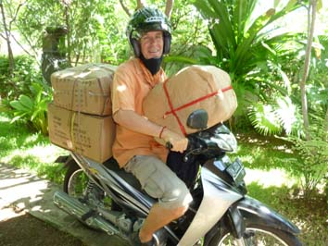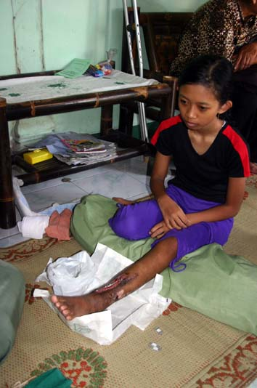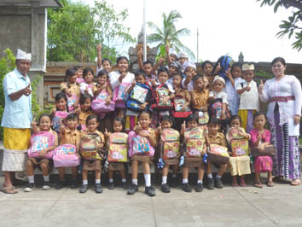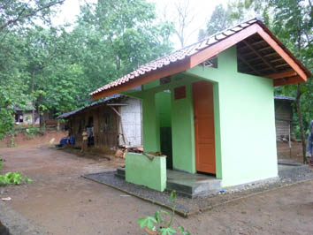
Scholarship-deliveries Hastuti de kinderen van SD Paket Agung Nogosari I Rt 5 gereed
5 . Sponsormogelijkheden

- het scholarship-programma: een scholarship is 50/85/110 euro per jaar per
kind (resp. voor lagere school/junior highschool of senior highschool)
- een kindertehuis-kind sponsoren voor 12 euro per maand (dat is 36 euro per
kwartaal of 144 euro per jaar voor levensonderhoud).
- het ondersteunen van een senior (60 plus) voor 10 euro per maand voor
medische en huishoudelijke hulp (dat is 30 euro per kwartaal, 120 euro per jaar)
- een kind in het kinderdagverblijf Roemah Kita in Yogyakarta: 10 euro per maand
- de support van geestelijk zieke mensen in Buleleng door per maand hun
noodzakelijke medicijnen te betalen: 14 euro per maand
- een vrije gift : aan het bestuur om aan een doel te koppelen

6. Giften – het ANBI-label (een Algemeen Nut Beogende Instelling)

Zie onze webstie Giften zijn meer dan welkom op bankrekeningnummer (Fortis): 84.21.36.932 t.n.v. de Stichting Gotong Royong te Utrecht. Wij zijn aangemerkt als ANBI: een Algemeen Nut Beogende Instelling. Voor info zie de website.

7. Email & website

Wil je iets (laten) weten, heb je feedback? Mail ons: info@gotong-royong-utrecht.nl en kijk voor meer foto’s op onze website www.gotong-royong-utrecht.nl

